Velká cena Kolína

střelecká soutěž jednotlivců 2. kategorie

Pořadatel: Sportovní střelecký klub Kolín č. 105
Místo konání: Sportovní střelnice SSK Kolín, Žižkova 103/24
(areál za nemocnicí).
Termín konání: 24. 8. 2008
Disciplína: Libovolná pistole 60 ran
Ředitel soutěže: Jiří Kolín
Hlavní rozhodčí: Richard Kšírl
Předseda hodnotící komise: Miroslav Tvaroha
Rozhodčí palebné čáry: Josef Pospíšil

Soutěžní podmínky:

Soutěže se mohou zúčastnit střelci ČSS a AVZO s platným členským průkazem. Soutěží se dle platných pravidel sportovní střelby a těchto propozic. Počet střelců v kategorii nejméně 6 při nižším počtu závodníků má pořadatel právo kategorie sloučit, popř. jinak upravit počet cen. Náklady spojené s účastí na soutěži si hradí soutěžící sami.

Soutěžní kategorie:
- muži, junioři
- ženy, juniorky, dorost

časový rozvrh soutěže:

7.45 - 8.40 prezentace závodníků
8.40 - 8.50 nástup - zahájení
9.00 – 11.15 první směna
11.30 případně druhá směna (až po obsazení první směny)

Vyhlášení výsledků cca 30 min. po ukončení poslední směny.

Přihlášky - kontakt:
Jiří Kolín, Královská cesta 264, Kolín 4, PSČ 280 00, tel. 321720159 (večer).
mob. 604908140, sskkolin@centrum.cz

Startovné: 70,-Kč splatných při prezentaci.

Protesty: Dle PSS do 20 min. po zveřejnění výsledků s vkladem 500,- Kč.

Odměny, tituly:
Závodnici na 1. – 5. místě v kategorii obdrží diplom a věcnou cenu dle možností SSK Kolín. V případě neúčasti oceněného střelce bude cena předána dalšímu střelci dle pořadí v soutěži.

Pojištění: Pořadatel i účastníci soutěže jsou pojištěni pojistkou Českého střeleckého svazu.

Zdravotní zabezpečení: lékárnička na střelnici dále areál nemocnice Kolín, vzdálený cca 300 m .

Občerstvení: Bude zajištěno v areálu střelnice SSK Kolín.

Různé: Střelnice je vybavena 20 stavy se střeleckými stolky a stojany na dalekohledy.

Popis cesty: Z Kolína směrem na Uhlířské Janovice a 300 m za nemocnicí doprava bude označeno terči. Autobusem MHD č. 3 z nádraží ČD směr Ulice Míru
a vystoupit na zastávce U Nemocnice.

P R O P O Z I CE

střelecké soutěže:

Velká cena Kolína
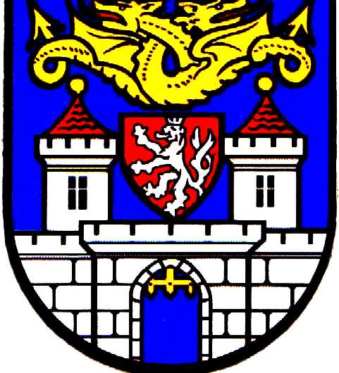

v disciplíně LP 60

24. srpna 2008
místo konání: Kolín

